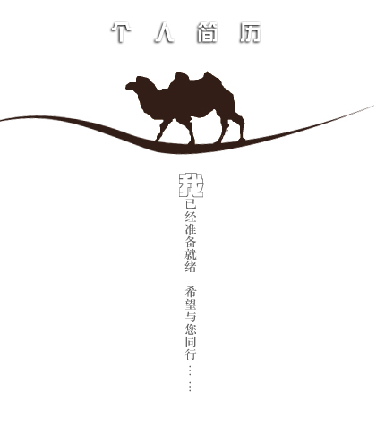

姓 名：MONA SALAH ELDIN ABUELELA HASSAN
联系电话: 002-010-65155487
电子邮箱: jinglei_m@hotmail.com
埃及地址：21 Ezz el deen Omar Al-Haram Street- Cairo-Egypt

MONA SALAH ELDIN ABUELELA HASSAN

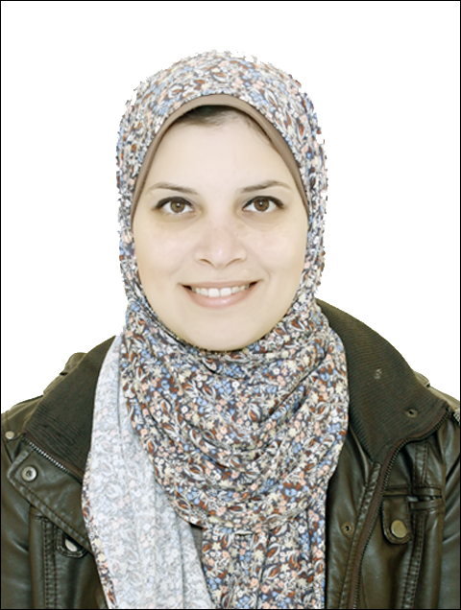
个人资料
姓名：MONA SALAH ELDIN ABUELELA HASSAN
中文名字：穆娜 学历：硕士
出生年月：1988年2月2日 婚姻状况: 已婚
国籍: 埃及 目前职位：开罗大学中文系助教
手机： 002 -010- 65155487
电子邮箱: jinglei_m@hotmail.com
埃及地址：21 Ezz el-din Omar，Al-Haram Street，Cairo，Egypt

教育背景
- 2012年9月至今
开罗大学文学院 中文系 在读汉语语言学博士生
- 2010年9月至2012年7月
北京大学对外汉语教育学院 国际汉语教育硕士学位 成绩：优秀
- 2004年9月至 2008年6月
开罗大学文学院 中文系 汉语语言与文学学士学位 成绩：优秀

语言能力
- 阿拉伯语：母语
- 中文：精通
- 英语：精通

奖励荣誉
- 2005年中国大使杯 中文讲故事竞赛三等奖获奖者
- 2008年汉语桥世界大学生中文比赛埃及赛区一等奖获奖者
- 2008年汉语桥世界大学生中文比赛中国决赛三等奖获奖者
- 2010年北京大学演讲比赛二等奖获奖者
- 2011年北京大学辩论赛三等奖获奖者

培训经历
- 2007年6月20日至7月25日，参加北京语言大学举办的学习与培训夏令营
- 2009年3月，参加Star Shine旅游公司举办的“如何当一名优秀的中文导游”培训班
- 2009年11月23日至24日，参加开罗大学孔子学院举办的“首届埃及汉语教学经验研讨会”
- 2010年5月6日至7日，参加开罗大学孔子学院举办的“语言文化国际研讨会-中埃文明对话”
- 2010年7月15日至22日，参加北京语言大学举办的“汉语本土教师培训班”
- 2010年8月18日至20日，参加开罗大学教师和领导发展中心举办的“教学新趋势：远程教学与电子学习”培训班
- 2010年8月22日至24日，参加开罗大学教师和领导发展中心举办的“有效的演示技巧”培训班
- 2012年9月3日至6日，参加开罗大学教师和领导发展中心举办的“如何管理时间”培训班
- 2012年9月13日至17日，参加开罗大学教师和领导发展中心举办的“教学中技术运用”培训班
- 2012年9月23日至27日，参加汉办与孔子学院总部在厦门大学举办的“国家汉语教材培训师培训班”
- 2012年12月9日，参加开罗大学孔子学院举办的“本土教师教材培训班”（演讲者）
- 2013年4月28日至29日，参加开罗大学孔子学院举办的“首届中国文化论坛”
- 2013年5月15日至18日，参加开罗大学教师和领导发展中心举办的“国际科研出版培训”培训班
- 2013年9月，参加开罗大学孔子学院举办的参观与学习夏令营
- 2013年11月28日，参加开罗大学孔子学院举办的“2013年埃及汉语教学法研讨会”
- 2014年6月15日至17日，参加开罗大学孔子学院举办的“2014年埃及本土汉语教师培训会”
- 2015年12月19日，参加参加开罗大学孔子学院举办的“埃本土教师汉语教学法研讨会”（演讲者）

工作经验
教师:
- 2009年至今，开罗大学文学院汉语语言文学系助教，主要负责翻译、听力、文化、写作等课程。
- 2010年9月至2012年7月，在北京大学外国语学院阿拉伯语系当外籍教师，主要负责阿拉伯语报刊和应用文课程。
翻译:
口译：
- 2008年10月至2009年3月：在日本东芝工厂埃及分支当临时中阿翻译员
- 2009年5月10日至15日，在埃及贸易工业部当临时中阿翻译员
- 2010年1月19日至21日，在埃及旅游部举办的“中国出境旅游消费要求”座谈会当中阿-阿中翻译员
笔译：
- 2005年至2006年，参与开罗大学中文系翻译的一本《中国格言》书。
- 2007年至2008年，参与开罗大学中文系翻译的一本《中华文化专题》书。
- 2008年7月，北京华旗资讯数码科技有限公司与埃及Media star科技公司合作协议。
- 2008年至2010年，在埃及体育部参与翻译一系列体育中文书：《体育管理学》、《运动员科学选材》、《运动选材学、运动训练学、运动竞赛学》、《论中国现代普通高校体育制度的变迁》
- 2010年10月，深圳市九虹光电有限公司网站翻译成阿拉伯语
- 2010年11月，东莞市开泰激光科技有限公司网站翻译成阿拉伯语

2011年2月，沙特体育馆项目清单翻译成汉语

2011年3月，兴轮轴承集团有限公司网站翻译成阿拉伯语

2011年4月至6月，参与开罗大学中文系翻译的《北京实验戏剧》一本书

2011年至今，参与中国国家汉办孔子学院院刊中阿文对照

编辑:

2011年至今，在开罗大学孔子学院出版的孔子学院院刊中阿对照版当本土编辑，主要负责专题报道栏目

技能情况
- 较强的新技术和知识的学习能力
- 优秀的沟通技巧
- 良好的更新知识和创造能力
- 较强的教育与教学能力
- 良好的团队合作精神和独立工作能力

